ТИПОВОЕ ПОЛОЖЕНИЕ
О КАБИНЕТЕ ПРОФИЛАКТИКИ СОЦИАЛЬНО-НЕГАТИВНЫХ ЯВЛЕНИЙ ИРКУТСКОГО НАЦИОНАЛЬНОГО ИССЛЕДОВАТЕЛЬСКОГО ТЕХНИЧЕСКОГО УНИВЕРСИТЕТА
1. ОБЩИЕ ПОЛОЖЕНИЯ
1.1. Настоящее Положение разработано в целях реализации основного мероприятия «Организация и проведение комплекса мероприятий по профилактике социально-негативных явлений среди несовершеннолетних и молодежи на территории Иркутской области» подпрограммы «Комплексные меры профилактики злоупотребления наркотическими средствами и психотропными веществами» на 2014-2018 годы государственной программы Иркутской области «Молодежная политика» на 2014-2018 годы, утвержденной постановлением Правительства Иркутской области от 24 октября 2013 года № 447-пп (далее - Подпрограмма), и определяет организацию деятельности кабинетов профилактики социально-негативных явлений (далее - Кабинет) среди обучающейся молодежи профессиональных образовательных организаций, а также образовательных организаций высшего образования Иркутской области.
1.2. Кабинет открывается и осуществляет свою деятельность в рамках реализации мероприятий Подпрограммы на основании Соглашения о сотрудничестве, заключенного между министерством по физической культуре, спорту и молодежной политике Иркутской области, областным государственным казенным учреждением «Центр профилактики наркомании» (далее - ОГКУ «ЦПН») и ФГБОУ ВО «Иркутский национальный исследовательский технический университет»
1.3. Деятельность Кабинета направлена на предупреждение приобщения к психоактивным веществам (ПАВ). Возникновения зависимости от этих веществ у обучающихся университета, оказание обучающимся и их семьям квалифицированной консультативной психолого-педагогической и социальной поддержки, а также ведение организационно-методической работы по данному направлению.
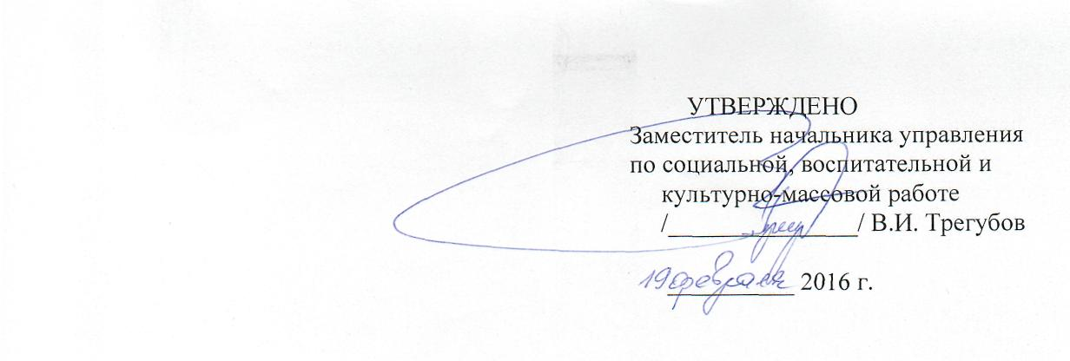

1.4. Кабинет в своей деятельности руководствуется действующим законодательством РФ, Гражданским Кодексом РФ, Законом Иркутской области от 7 октября 2009 года № 62/28-0З «О профилактике наркомании и токсикомании в Иркутской области», подпрограммой «Комплексные меры профилактики злоупотребления наркотическими средствами и психотропными веществами» на 2014-2018 годы государственной программы Иркутской области «Молодежная политика» на 2014-2018 годы, утвержденной постановлением Правительства Иркутской области от 24 октября 2013 года № 447-пп, Комплексной профилактической программой «Университет – территория без наркотиков» на 2016-2021 годы, настоящим Положением.
1.5. Кабинет осуществляет свою деятельность по следующим направлениям:
- работа со студенческой молодежью, направленная на профилактику социально-негативных явлений;
- работа с обучающимися «группы риска»;
- работа с родителями;
- обучение и методическая поддержка специалистов, работающих в сфере образования и воспитания молодежи, в области профилактики социально-негативных явлений.

- ЗАДАЧИ КАБИНЕТА

2.1. Формирование здорового образа жизни и валеологической культуры. студентов, информирование о негативных последствиях употребления психоактивных веществ и преимуществах здорового образа жизни.
2.2. Развитие коммуникативных навыков и положительного эмоционального опыта обучающейся молодежи посредством проведения тренингов, ролевых игр, дискуссий, круглых столов.
2.3.Формирование положительной самооценки, целеустремленности, гражданской ответственности, самоуважения.
2.4. Повышение рейтинга профессиональных ценностей.
2.5.Привлечение активной творческой молодежи к реализации мероприятий профилактики социально-негативных явлений в студенческой среде.
2.6. Распространение знаний по устранению условий развития девиантного поведения молодежи среди родителей и педагогов, повышение значимости внутрисемейного контроля.

- ФУНКЦИИ КАБИНЕТА

3.1. Функции кабинета профилактики социально-негативных явлений в университете включает в себя:
3.1.1. Ведение информационно-пропагандистской кампании по вопросам профилактики наркомании и других социально-негативных явлений в студенческой молодежной среде.
3.1.2. Проведение акций, семинаров, тренингов, дискуссий, ролевых игр и иных мероприятий по профилактике наркомании, алкоголизма, табакокурения. Пропаганда здорового образа жизни у обучающихся, формирование устойчивости к внешнему наркогенному давлению.

3.1.3. Формирование волонтерских групп из числа обучающихся для участия в профилактической деятельности.
3.1.4. Выявление и дальнейший мониторинг лиц «группы риска».
3.1.5. Проведение коррекционной работы с выявленными лицами «группы риска», определение основных причин социальной дезадаптации. Индивидуальные и групповые консультации для обучающихся, специальный психолого-педагогический контроль, организацию тренингов, направленных на развитие коммуникативных навыков, навыков личностного роста, принятия решений в экстремальных ситуациях, выхода из конфликта и умения сказать «нет» наркотикам, на преодоление внутреннего психофизиологического дискомфорта, связанного с прекращением использования ПАВ.
3.1.6. Оказание консультативной помощи родителям по вопросам наркозависимости, помощь семье в установлении контактов со специалистами, с группой родительской поддержки, консультирование родителей по проблемам созависимости.
3.1.7. Организацию среди родителей активно настроенных на участие в антинаркогенной деятельности групп поддержки.
3.1.8. Организацию для родителей специальных семинаров, лекций по вопросам зависимости от ПАВ, привлечение взрослых членов семей к процессу
профилактики наркомании среди молодежи.
3.1.9. Организацию и участие в проведении обучающих семинаров, круглых столов по проблемам профилактики социально-негативных явлений для педагогов.
3.1.10. Предоставление раздаточных материалов, направленных на профилактику наркомании и других негативных явлений.
3.1.11. Проведение консультаций для педагогов по вопросам пропаганды здорового образа жизни, первичной и вторичной профилактики наркомании и иных негативных явлений.
3.1.12 Организация и проведение социально-психологического тестирования с обучающимися университета.
3.1.13 Организация и проведение профилактических медицинских осмотров с обучающимися университета.

- ОРГАНИЗАЦИЯ ДЕЯТЕЛЬНОСТИ КАБИНЕТА

4.1. Обеспечение деятельности Кабинета осуществляется специалистом, ведущим профилактическую работу в ИРНИТУ (далее - куратор Кабинета) совместно с администрацией университета и ОГКУ «ЦПН» с привлечением представителей студенческого самоуправления, психологической, медицинской служб, родительского комитета.
4.2. Кабинет работает в сотрудничестве с министерством по физической культуре, спорту и молодежной политике Иркутской области и ОГКУ «ЦПН».
4.3. Помещение, рабочее место, оргтехника для осуществления деятельности Кабинета предоставляется администрацией университета.
4.4. Оснащение Кабинета соответствующими учебно-методическими, наглядными пособиями, раздаточными и иными материалами, обучение куратора Кабинета организации и проведению профилактических тренингов, акций, семинаров, индивидуальных консультаций, организации и проведению работы с родителями, работе по вовлечению в профилактическую деятельность волонтеров осуществляет ОГКУ «ЦПН» за счет средств, предусмотренных основным мероприятием «Организация и проведение комплекса мероприятий по профилактике социально-негативных явлений среди несовершеннолетних и молодежи на территории Иркутской области» подпрограммы «Комплексные меры профилактики злоупотребления наркотическими средствами и психотропными веществами» на 2014-2018 годы государственной программы Иркутской области «Молодежная политика» на 2014-2018 годы, утвержденной постановлением Правительства Иркутской области от 24 октября 2013 года № 447-пп.
4.5. Прием обучающихся куратором Кабинета осуществляется по инициативе самих посетителей, родителей (или лиц, их заменяющих), в том числе и анонимно.
4.6. В тех случаях, когда необходима организация дополнительного обследования, оказания помощи, куратор Кабинета направляет консультируемого в соответствующие районные и городские службы.
4.7. Документами, регламентирующими работу Кабинета, являются:
- Положение о Кабинете;
- график работы Кабинета;
- журнал регистрации приема посетителей.

- ОТЧЕТНОСТЬ КАБИНЕТА

5.1. Общее руководство работой Кабинета осуществляет администрация университета, ОГКУ «ЦПН».
5.2. Куратором Кабинета разрабатывается и представляется на утверждение администрации университета, ОГКУ «ЦПН» план работы на год.
5.3. Куратор Кабинета ежеквартально предоставляет отчет о выполненной работе ОГКУ «ЦПН».
5.4. Куратор Кабинета ежегодно отчитывается о проделанной работе на Совете по воспитательной работе университета.

- МАТЕРИАЛЬНО-ТЕХНИЧЕСКОЕ ОБЕСПЕЧЕНИЕ КАБИНЕТА

6.1. Для осуществления эффективной деятельности Кабинета ОГКУ «ЦПН» предоставляет куратору следующее оснащение:
6.1.1. Видеоролики, печатные материалы (буклеты, флайеры, брошюры по сериям: для студентов, родителей, специалистам), направленные на пропаганду здорового образа жизни.
6.1.2. Стенды для размещения информационного материала.
6.1.3. Жилеты, футболки, банданы, значки и иные материалы для проведения мероприятий, пропагандирующих здоровый образ жизни.
6.1.4. Канцелярские товары (офисная бумага) и иные товары для осуществления эффективной деятельности Кабинета профилактики социально-негативных явлений.

